Исследовательское задание
Актуальные проблемы:
Сегодня мы не можем представить себе обыденной жизни без потребления электричества. Оно помогает человеку повсюду. В быту, транспорте, сфере обслуживания, технике, промышленности, банковском деле, медицине.
Но для того чтобы человек мог использовать различные устройства работающие от электрического тока, необходимо это электричество вырабатывать.
Выработка электрической энергии связана с нарушением экологии и затратами на производство энергии.
Для того чтобы уменьшить ущерб, наносимый природе при производстве и траспортировке электроэнергии мы постарались ответить на вопросы:
- сколько электроэнергии мы тратим у себя дома в течение одного дня;
- сколько электроэнергии необходимо мне на самом деле в течение 1 дня.

Цель задания:
выяснить потребление электроэнергии за 1 день у себя дома, изучить способы экономии электроэнергии, применить их на практике. Рассказать одноклассникам о способах экономии электроэнергии. Применить их на практике вместе с одноклассниками.

Предполагаемый результат:
- Обеспечение более эффективного использования энергоресурсов в школе, дома
- Вырабатывание гражданской позиции и навыков рационального и экономного использования топливно-энергетических ресурсов
- Активизирование пропагандистской и информационной работы в нашей школе.

Приборы:
Счетчики электрической энергии
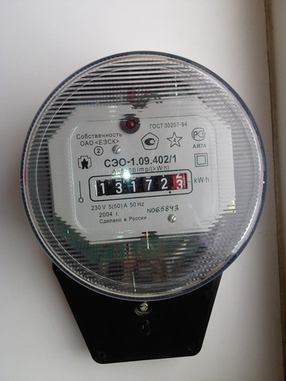
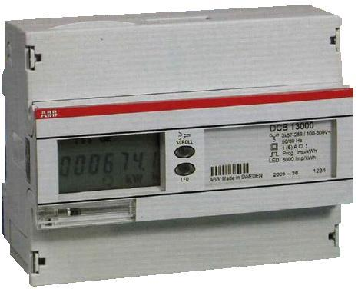
однотарифные двухтарифные

- Исследование участников команды «58 импульс»

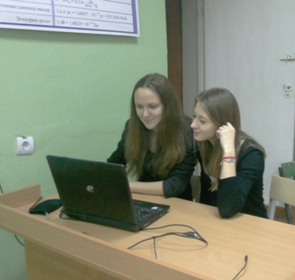
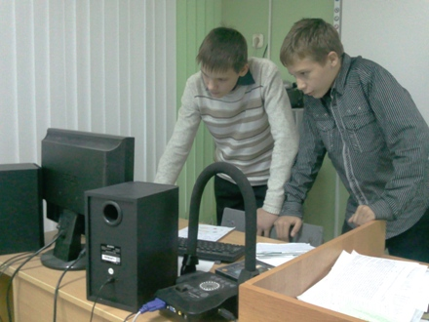

- Сначала мы узнали, как можно сэкономить электроэнергию дома. Материалы по экономии энергии нашли в Интернете.

1. Самый существенный и самый простой способ экономии электроэнергии в быту заключается в равномерном потреблении электроэнергии всем обществом в течение суток, поэтому без особой необходимости не включайте дополнительные электроприборы в сеть в часы пик электрических нагрузок: утром с 8 до 10 ч и вечером с 20 до 22 ч. Задача непростая, но все-таки приучите себя к этому. Имейте в виду, что любая рачительная хозяйка в цивилизованной стране никогда не включит в часы пик стиральную машину или электронагреватель.
2. Знайте, что экономное потребление электроэнергии определяется не столько качеством бытовой электротехники, сколько качеством ухода за ней.
3. Известно, какие тревожные чувства испытывают люди, когда на работе вспоминают, что второпях забыли (часто им это только показалось) дома выключить свет и электроприборы. Навсегда избавиться от таких неприятностей, а также предотвратить ненужную трату электроэнергии и обеспечить пожарную безопасность в доме можно следующим образом: в магистральной линии электропроводки сразу же после электросчетчика в фазном проводе сделать разрыв цепи, подключив туда однополюсный выключатель. Установите выключатель недалеко от выходной двери (конечно, электророзетку домашнего холодильника проведите отдельной линией и подключите к электросети до смонтированного выключателя). Теперь, уходя из дому, вы с помощью выключателя снимаете электрическое напряжение со всех электропроводок в доме (кроме холодильника). Запомните установка выключателя требует соответствующих знаний и должна выполняться в соответствии с действующими Правилами устройств электроустановок и правилами техники безопасности.
4. Заставьте себя, по крайней мере, 1 раз в год поджимать винты и гайки у всех доступных контактов в электросети и в электроприборах. Этим вы обеспечите не только долговременную, надежную и экономичную работу электрооборудования, но и его сохранность, а также пожарную безопасность в доме.
5. При наличии в доме скрытой электропроводки дюбеля и гвозди забивают в стены, только зная схему прокладки электропроводов. В противном случае вы рискуете повредить электропроводку или получить электротравму.
6. Каждая семья в доме должна иметь вместе с прочими электроинструментами еще и индикатор напряжения (токоискатель) на случай проведения профилактических или ремонтных работ на электрооборудовании.
7. Систематически следите, чтобы днища кастрюль плотно прилегали к конфоркам электроплит, причем для этой цели постарайтесь найти и применять специальные мягкие кольцевые подушечки, с помощью которых заполняют зазор между днищами и конфорками и тем самым сводят к минимуму потери энергии в данном узле.
8. Учтите, что диаметры днищ кастрюль должны быть либо равны диаметрам конфорок электроплит, на которые их ставят, либо больше.
9. Помните, что на конфорке электроплиты экономичнее и быстрее нагревать сразу большую дозу воды, чем такое же количество воды, но меньшими дозами.
10. Немедленно меняйте конфорку электроплиты, если ее поверхность вспучилась, поскольку такая конфорка будет работать крайне неэкономично. Имейте в виду, что скупой платит дважды (в данном случае "скупой" и "экономный" явно неадекватные понятия).
11. При приготовлении пищи не допускайте потерь тепла с уходящим паром, у каждой кастрюли должна быть своя плотно прилегающая крышка.
12. Учитывая тепловую энергию конфорок электроплит, включайте их несколько раньше, чем ставите кастрюли, а выключайте еще до окончания приготовления блюда.
13. Не допускайте бурного кипения воды на включенной на полную мощность конфорке, ведь для кипения на разогретой плите достаточно и гораздо меньшей мощности.
14. Используйте экономичный "башенный способ" приготовления пищи на пару, при котором кастрюли ставят друг на друга, при этом верхняя кастрюля греется паром, поднимающимся из нижней кастрюли.
15. Стремитесь иметь на кухне посуду с утолщенным дном, которая специально предназначена для приготовления пищи на конфорках электроплит.
16. При эксплуатации электродуховки используйте весь ее рабочий объем. Согласитесь, печь пару пирожков в объемной духовке и неэффективно, и неэкономично.
17. Обязательно приобретите скороварки, так как они позволяют сэкономить и время, и электроэнергию.
18. Знайте, что трубчатые конфорки электроплит с бесступенчатым регулированием мощности нагрева гораздо экономичнее и долговечнее чугунных конфорок со ступенчатым регулированием.
19. Не используйте конфорки электроплит для обогрева помещений - толку от этого мало, а риск вывести из строя конфорку, работающую на холостом ходу, велик.
20. При стремлении организовать у себя дома сверхбыстрое и качественное приготовление пищи (разогрев по всей толще продукта) приобретайте микроволновые печи или печи СВЧ.
21. Для варки картофеля и овощей используйте минимальное количество воды в кастрюлях.
22. Существенный резерв экономии электроэнергии при приготовлении пищи - применение специализированных электронагревательных приборов (сковородок, кастрюль, грилей, кофеварок и др.), в которых блюда получаются более высокого качества, а электроэнергии тратится гораздо меньше.
23. Промышленность выпускает электрочайники разных конструкций, поэтому постарайтесь купить электрочайник с тепловым расцепителем и со свистком, сигнализирующим о кипении воды.
24. Для нагрева небольшого количества воды пользуйтесь электрочайником, при этом кипятите в нем воды столько, сколько ее нужно в данный момент, так как горячая вода в электрочайнике быстро остывает.
25. Электрочайник, пожалуй, один из самых часто ремонтируемых электроприборов в доме, поэтому с целью повышения его кпд, улучшения сохранности тепло-электронагревателя (ТЭНа) и обеспечения пожарной безопасности попробуйте самостоятельно оборудовать электрочайник несложным устройством, обеспечивающим надежное отключение электрочайника от сети при закипании в нем воды, то есть долговременную работу без ремонта.
26. Накипь внутри электрочайников существенно снижает их экономичность, поэтому не забывайте своевременно удалять накипь (например, с помощью средства "Антинакипин").
27. Применяйте термосы для поддержания воды и пищи в нагретом состоянии в течение достаточно длительного времени.
28. Промышленность выпускает самые разнообразные светильники, и, если вам представляется возможность выбирать, отдайте свое предпочтение светильникам с люминесцентными лампами или светильникам с электролампами накаливания, оснащенным индивидуальными полупроводниковыми светорегуляторами.
29. Максимальное использование естественного освещения - один из путей уменьшения расхода электроэнергии на искусственное освещение. Имейте это в виду и следите за чистотой оконных стекол в квартире.
30. Умело сочетайте в доме все три вида искусственного освещения: общее, местное и комбинированное. Общее освещение предназначено для равномерного освещения всего помещения с помощью потолочных светильников. Местное - для освещения некоторой отдельной зоны в помещении и осуществляется потолочными светильниками типа "бра", торшерами и настольными лампами. Комбинированное освещение - это одновременное использование общего и местного освещения.
31. Старайтесь приобретать и использовать дома электролампочки накаливания, у которых на цоколе или на колбе имеется маркировка 230...240 В, поскольку такие электролампочки служат дольше тех, у которых на маркировке указано 220 В (правда, первые светят чуть хуже).
32. Знайте, что замена двух расположенных рядом электролампочек на одну электролампочку той же общей мощности дает и увеличение освещенности, и экономию электроэнергии.
33. Экономия электроэнергии при искусственном освещении не должна идти в ущерб освещенности рабочего места, поэтому применяйте местное освещение с максимальным приближением источника света к рабочему пространству.
34. Имейте в виду, что световая отдача у люминесцентных ламп в 4...5 раз выше, чем у электролампочек накаливания при одной и той же потребляемой мощности, поэтому старайтесь применять люминесцентные лампы без ограничений во всех помещениях (кроме, пожалуй, ваннодушевой комнаты). Применение люминесцентных светильников с бесшумными пусковыми устройствами в доме - реальная экономия электроэнергии. Бытующее представление о том, что современные люминесцентные лампы вредны для здоровья, лишено оснований, скорее наоборот, они создают больший комфорт при умелом оформлении помещений. (Справедливости ради необходимо сказать, что люминесцентные лампы первых выпусков имели слишком узкий спектр светового излучения.)
35. Приучите себя регулярно, примерно 1 раз в месяц, вытирать пыль со светильников, что обеспечит и чистоту, и улучшение освещенности в доме.
36. Не применяйте матерчатых абажуров, поскольку они собирают пыль и опасны в пожарном отношении.
37. Для управления освещенностью в помещениях используйте полупроводниковые светорегуляторы, их применение улучшает комфорт и одновременно снижает расход электроэнергии.
38. Промышленность выпускает бытовые холодильники двух типов - компрессионные и абсорбционные. Наибольшее распространение получили экономичные компрессионные одно- и многокамерные холодильники, работающие в автоматическом режиме (кстати, они имеют примерно одинаковые энергетические показатели).
39. Устанавливайте холодильник подальше от отопительных и нагревательных устройств в доме.
40. Всегда оставляйте и поддерживайте зазор в 5...10 см между испарителем холодильника и стеной помещения.
41. Не допускайте нагрев корпуса холодильника прямыми солнечными лучами.
42. Устанавливайте холодильник с небольшим наклоном назад (до 5°) и обязательно отрегулируйте положение компрессионного агрегата так, чтобы он издавал при работе как можно меньше шума.
43. Не ставьте горячую пищу в холодильник.
44. Раскладывайте продукты в холодильнике без нагромождения, чтобы обеспечить необходимую циркуляцию воздуха в камере.
45. Не открывайте без причины дверь холодильника и не держите ее слишком долго открытой.
46. При хранении продуктов старайтесь устанавливать терморегулятор в минимальном или среднем положении.
47. Не забывайте примерно 1 раз в месяц размораживать холодильник (при этом, упаси Бог, не тычьте металлическими предметами в морозильной камере, отковыривая лед), а также чистить и мыть его теплой водой.
48. И вообще знайте, что систематическое выполнение элементарных, всем известных правил по эксплуатации холодильника позволит не только сэкономить электроэнергию, но и продлить безотказную работу такому жизненно важному устройству в доме.
49. Приобретайте малогабаритные стиральные машины, так как они потребляют меньше электроэнергии и занимают меньше места в доме. Не используйте стиральную машину для стирки 2...3 носовых платков, лучше накопите достаточное количество белья для ее полной загрузки.
50. Если есть возможность, приобретите электроутюг с терморегулятором и выключателем на ручке - это, пожалуй, самые экономичные утюги, поскольку работают тогда, когда ими гладят (при желании такое отключающее устройство легко сделать самому).
51. При эксплуатации электроутюга старайтесь не перекручивать электрический шнур и регулярно проверяйте его целостность.
52. Вначале прогладьте вещи, которые необходимо обрабатывать при низких температурах, а затем повышайте нагрев утюга по мере необходимости.
53. Не забывайте чистить рабочую поверхность электроутюга, так как это облегчает глажение и экономит электроэнергию.
54. Помните, пылесос экономично и надежно работает только при чистых фильтрах, поэтому каждый раз после уборки помещений не только вытряхивайте пылесборник, но и тщательно чистите его щеткой.
55. Учтите, что радиоприемники со слишком мощными громкоговорителями, а также телевизоры с чрезмерно большими экранами в малогабаритных квартирах выглядят, не только нелепо, но и являются пожирателями электроэнергии да еще причиняют вред здоровью.
56. Не располагайте радиоприемники и телевизоры вблизи отопительных и нагревательных устройств, следите за тем, чтобы вокруг них всегда было пространство для циркуляции воздуха.
57. Применяйте таймерные устройства для автоматического включения и выключения радиоприемников (телевизоров) по заданной вами программе, что позволит и экономить электроэнергию, и обеспечить более длительную работу аппаратуры.
58. Помните, что бытовой стабилизатор напряжения - дополнительный потребитель электроэнергии и что его применение оправдано только в том случае, когда в электросети наблюдаются слишком резкие колебания напряжения. Там же, где таких колебаний нет, лучше обойтись без стабилизатора, но при этом постарайтесь не пользоваться телевизором ночью, когда в сети повышенное напряжение.
59. Знайте, конструкции телевизоров последних моделей имеют встроенные в них стабилизаторы напряжения.
60. Учтите, что для прослушивания местных информационных программ достаточно иметь аппарат, работающий от радиотрансляционной сети.
61. Слушая радиоприемник, старайтесь пользоваться головными телефонами, что не только обеспечит тишину в доме, но и сэкономит электроэнергию.
62. Приобретайте для дома электроинструменты и механизмы с электрическим приводом, электрифицированные швейные машины, электросверлилки, малогабаритные электросварочные аппараты, электропаяльники и др. Конечно, все они являются дополнительными потребителями электроэнергии, но косвенно способствуют сбережению других видов энергий и в целом стимулируют деловую активность людей.
63. Приобретая предметы элетробытовой техники "второстепенного значения" (погружные кипятильники, грелки, камины, тепловентиляторы, конвекторы и т. д.), помните, что все они являются дополнительными потребителями электроэнергии, и старайтесь пользоваться ими умеренно.
64. Не применяйте электроотопительные агрегаты в доме, если в том нет острой необходимости. Лучше проведите целенаправленную работу по утеплению окон и дверей.
65. Не закрывайте гардинами и не загромождайте мебелью батареи центрального отопления.
66. Экономьте воду, помните, что вода не бежит сама в дома, а напор воды поддерживают мощные насосы, приводимые в движение электродвигателями. Поэтому чем экономней потреблять воду, тем меньше будут загружены и электродвигатели на насосных станциях.
67. Ежемесячно в один и тот же день месяца снимайте показания электросчетчика, сравнивайте потребление электроэнергии в настоящем месяце с предыдущим, анализируйте, отчего произошла экономия (или перерасход) электроэнергии, и делайте соответствующие выводы.
68. Не пытайтесь заниматься хищением электроэнергии. Во-первых, это безнравственно, а во-вторых, знайте, что не существует такого способа воровства электроэнергии, который бы не раскрыл опытный эксперт-электротехник. Имейте в виду, что в необходимых случаях с помощью лабораторных исследований легко определить, вращалась ли червячная передача электросчетчика в обратную сторону.
- После изучения и обсуждения этих материалов, каждый из участников команды произвел запись показаний счетчиков электроэнергии и средств на ее оплату.

Таблица потребления электроэнергии:

Расчеты экономии средств на электроэнергию были сделаны исходя из
Исследователи | Количество электроэнергии без экономии,  W₁, кВт/ч | Количество электроэнергии  с экономией,  W₂, кВт/ч | Экономия
Исследователи | Количество электроэнергии без экономии,  W₁, кВт/ч | Количество электроэнергии  с экономией,  W₂, кВт/ч | ΔW, кВт/ч | рублях
1.Наташа | 19 | 16 | 3 | 4,56
2. Максим | 36 | 28 | 8 | 18,40
3.Никита | 14 | 10 | 4 | 6,07
4.Татьяна | 37 | 25 | 12 | 27,60
5.Юлия | 36 | 29 | 7 | 16,10

решения Региональной службы по тарифам Нижегородской области
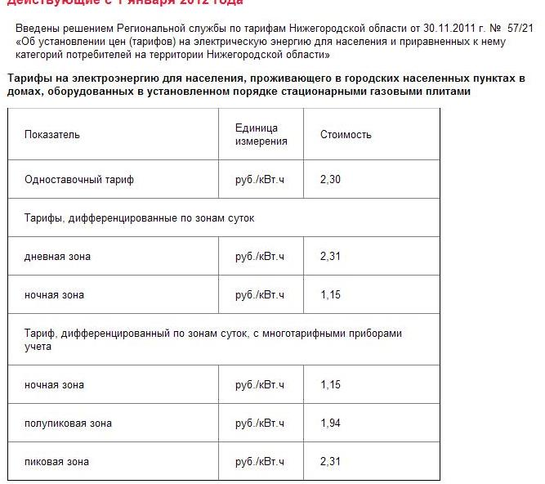

Вывод: в результате I-ой части исследования выяснили, что электроэнергию может экономить дома и в школе каждый, если будет задумываться об этом и знать сколько средств можно сэкономить.

II Исследование совместно с учащимися 8Б класса

- О результатах своего исследования мы рассказали в классе, пояснив, как экономили энергию сами. А потом предложили одноклассникам провести аналогичные измерения.
Результаты их исследований записали в таблицу

Таблица потребления электроэнергии учащимися 8Б:
№ | Участники | Количество электроэнергии без экономии,  W₁, кВт/ч | Количество электроэнергии  с экономией,  W₂, кВт/ч | Экономия
 |  |  |  | ΔW, кВт/ч | рублях
1. | Моторин А. | 34 | 29 | 5 | 7,59
2. | Калиганов Н. | 16 | 12 | 4 | 6,07
3. | Паньшина Я. | 14 | 8 | 6 | 9,1
4. | Моисеева К. | 12 | 10 | 2 | 3,52
5. | Баженин М | 10 | 5 | 5 | 7,59
6. | Биткин М. | 14 | 11 | 3 | 4,56
7. | Горбунов Д. | 28 | 16 | 12 | 27,6
8. | Савельева Е. | 19 | 16 | 3 | 5,18
9. | Федотов К. | 15 | 10 | 5 | 8,30
10. | Грачев А. | 16 | 10 | 6 | 9,1
11. | Яремчук Я. | 27 | 16 | 11 | 25,3
12. | Волошин Е. | 17 | 12 | 5 | 8,30
13. | Тунакова И. | 15 | 11 | 4 | 7,12
14. |  | 14 | 10 | 4 | 6,07
 |  |  | Итого: | 75 | 135,4

- Провели опрос среди одноклассников

- какие счетчики электроэнергии стоят у вас в квартире?

- какие лампы освещают ваши дома?

- знаете ли вы, что такое светодиодная лампа?
- знают ли ваши близкие как можно сэкономить электроэнергию?
На последние 2 вопроса все ответили, что знают. Но у себя дома, часто забывают об экономии энергии.
- Какие способы экономии электроэнергии вы применили у себя дома?
Самыми распространенными были
- выключение ненужных осветительных приборов
- выключение из розеток приборов в «спящем» режиме
- отказ от разогрева и разморозки пищи в микроволновой печи
- включение стиральной машины в вечерние часы
- работа с компьютером только для учебных нужд
- отказ от просмотра телепередач

Вывод:
- В результате проведенного исследования мы узнали, как можно экономить электроэнергию у себя дома
- В 1 день проведения эксперимента наш класс сэкономил 82кВт/ч энергии. Что составило 208,13 руб.
- Как показал опрос не у всех наших одноклассников дома стоят энергосберегающие лампы. А светодиодные лампы вообще есть только в 1 семье. Причем и там, на светодиодные заменены не все лампы, а только 2 лампы.
- В день проведения эксперимента одноклассники применяли далеко не все возможные для экономии способы.
- Наша команда решила и дальше вести информационную работу с учащимися нашей школы и жителями микрорайона о способах экономии электроэнергии

Использованные ресурсы
- http://servisnn.ru/news/tarify-na-elektricheskuyu-energiyu-na-2012-god-nizhnii-novgorod.html
- http://energosber.info/articles/energy-solutions/63301/
- http://www.mirateh.ru/energy/law/fesp/
- http://www.edimka.ru/my/women/rb8/34.htm

